บทที่5
การออกแบบฐานข้อมูล

  - เอ็นทิติรีเลชันชิพโมเดล (ER-Model)
เอ็นทิติรีเลชันชิพโมเดล(ER-Model) เป็นวิธีการออกแบบฐานข้อมูลรูปแบบหนึ่งซึ่งใช้เป็นเครื่องมือในการออกแบบแต่ไม่ได้ใช้ในการเก็บข้อมูลซึ่งประกอบด้วย 2 องค์ประกอบด้วยกันคือ ปรากฏกรณ์(Entity) คือ สิ่งที่เราสนใจจะเก็บ (Object of Interest) ซึ่งอาจสัมผัสแตะต้องได้ (tangible) เป็นรูปธรรม เช่นพนักงาน หรืออาจสัมผัสแตะต้องไม่ได้ (intangible) เป็นนามธรรม เช่น แผนกหรือบริษัท คุณสมบัติ(Attribute) คือ คุณสมบัติพิเศษ (Characteristic) ของปรากฏกรณ์ (Entity) เช่น ชื่อของพนักงาน
จากที่กล่าวมาข้างต้นเมื่อทำการวิเคราะห์และออกแบบระบบเป็นที่เรียบร้อยขั้นตอนต่อไปคือการออกแบบฐานข้อมูลที่ใช้งานโดยทำการเขียนเป็นเอ็นทิติรีเลชันชิพโมเดล(ER-Model)เพื่อแสดงความสัมพันธ์ของ
ข้อมูลที่ต้องการจัดเก็บ ซึ่งรายละเอียดของการสร้างเอ็นทิติรีเลชันชิพโมเดล(ER-Model) แสดงดังรูปที่ 5.1

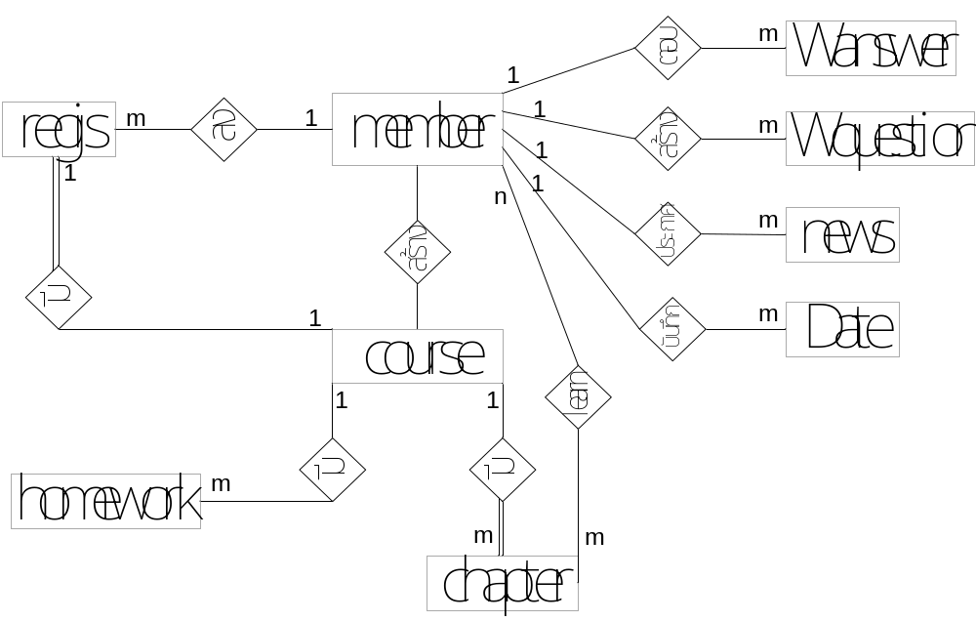

รูปที่ 5.1 แสดงการออกแบบเอ็นทิติรีเลชันชิพโมเดล (ER-Model)

  - ทำการแมพเอ็นทิติรีเลชันชิพโมเดล(ER-Model) เป็นตาราง
เมื่อทำการสร้าง เอ็นทิติรีเลชันชิพโมเดล(ER-Model)เป็นที่เรียบร้อยขั้นตอนต่อไปคือการแมพเอ็นทิติรีเลชันชิพโมเดล(ER-Model) มาเป็นตารางที่ใช้จัดเก็บข้อมูลในฐานข้อมูลซึ่งรายละเอียดและขั้นตอนการแมพตารางจะไม่ขอกล่าวถึงในที่นี้ผู้ที่สนใจสามารถศึกษารายละเอียดจากหนังสือระบบฐานข้อมูลและการออกแบบซึ่งแต่งโดย วราภรณ์ โกวิทวรางกูร เมื่อทำการแมพเอ็นทิติรีเลชันชิพโมเดล(ER-Model) ที่สร้างมาเป็นตารางมีจำนวน 10 ตารางโดยมีรายละเอียดของตารางดังนี้

5.2.1 ชื่อตาราง Chapters ตารางเก็บข้อมูลเนื้อหาบทเรียนของรายวิชา
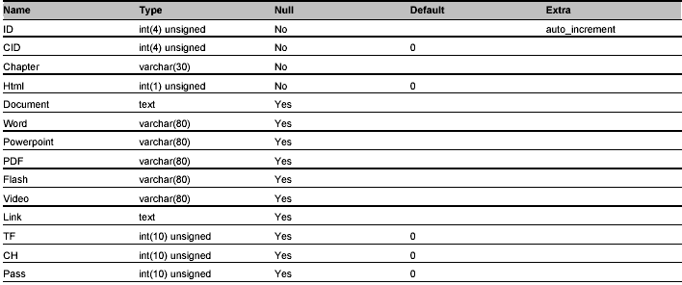

รูปที่ 5.2 แสดงตาราง Chapters

ID index ของบทเรียน
CID index ของวิชาเรียน
Chapter หัวข้อของบทเรียน
Html ชนิดของเนื้อหาบทเรียน
Document รายละเอียดของเนื้อหาบทเรียน
Word ตำแหน่งของไฟล์เอกสารเวิร์ดที่เก็บไว้ในระบบ
PowerPoint ตำแหน่งของไฟล์เอกสารเพาเวอร์พ้อยที่เก็บไว้ในระบบ
PDF ตำแหน่งของไฟล์เอกสารPDFที่เก็บไว้ในระบบ
Flash ตำแหน่งของไฟล์แฟลชที่เก็บไว้ในระบบ
Video ตำแหน่งของไฟล์ วีดีโอ ที่เก็บไว้ในระบบ
Link ลิงค์ที่เกี่ยวข้อง
TF จำนวนข้อสอบแบบ ถูกผิด (True or Fault)
CH จำนวนข้อสอบแบบ ตัวเลือก (Choice)
Pass เกณฑ์ผ่านคิดเป็นเปอร์เซ็นต์
5.2.2 ชื่อตาราง Courses เก็บข้อมูลของรายวิชาที่ผู้สอนสร้างขึ้น
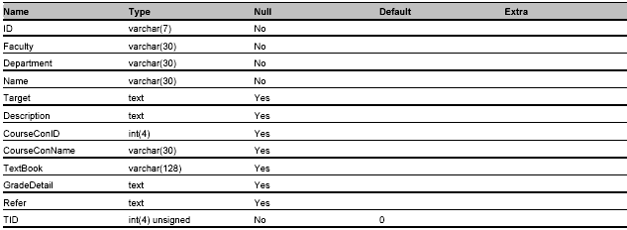

รูปที่ 5.3 แสดงตาราง Courses

ID index ของวิชา
Faculty คณะวิชา
Department ภาควิชา
Name ชื่อวิชา
Target วัตถุประสงค์
Description รายละเอียดวิชา
CourseConID รหัสวิชาบังคับเรียนก่อนหน้า
CourseConName ชื่อวิชาบังคับเรียนก่อนหน้า
TextBook ชื่อหนังสือที่ใช้
Grade Detail รายละเอียดการตัดคะแนน
Refer เว็บไซด์อ้างอิง
TID index ผู้สอน

5.2.3 ชื่อตาราง Date เก็บข้อมูลการนัดหมายส่วนตัวของสมาชิกทุกคน 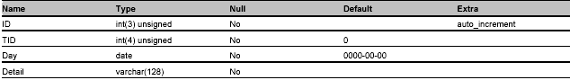

รูปที่ 5.4 แสดงตาราง Date

ID index ของการนัดหมาย
TID index ของสมาชิก
Day วันที่นัดหมาย
Detail รายละเอียดการนัดหมาย

5.2.4 ชื่อตาราง Homework เก็บข้อมูลการบ้านหรืองานที่สั่งของแต่ละวิชา
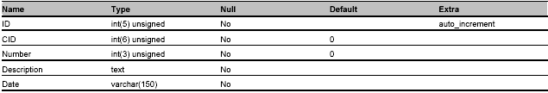

รูปที่ 5.5 แสดงตาราง Homework

ID index ของการบ้าน
CID index ของวิชา
Number ลำดับของการบ้าน
Description รายละเอียดของการบ้าน
Date วันที่กำหนดส่ง

5.2.5 ชื่อตาราง Learn เก็บข้อมูลการเรียนในแต่ละวิชาของผู้เรียน
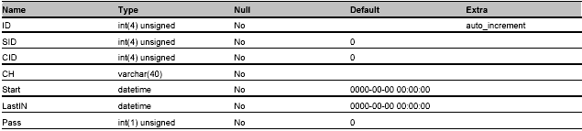

รูปที่ 5.6 แสดงตาราง Learn

ID index ของการเรียน
SID index ของผู้เรียน
CID index ของวิชา
CH ชื่อหัวข้อของบทเรียน
Start วันที่เริ่มเรียน
LastIN วันที่เข้าเรียนครั้งล่าสุด
Pass เก็บว่าผ่านบทเรียนนี้แล้วหรือไม่

5.2.6 ชื่อตาราง News เก็บข้อมูลของข่าวสารที่มีการประกาศเอาไว้ในระบบ
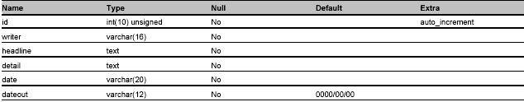

รูปที่ 5.7 แสดงตาราง News

ID index ของข่าว
Writer ชื่อผู้ประกาศข่าว
Headline หัวข้อ
Detail รายละเอียด
Date วันที่ประกาศ
Dateout วันสิ้นสุดการแสดงข่าว

5.2.7 ชื่อตาราง Member เก็บข้อมูลส่วนตัวของสมาชิกในระบบทุกคน
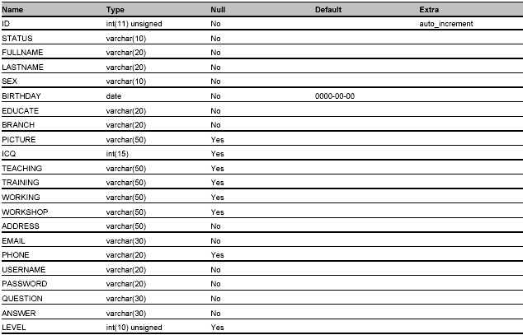

รูปที่ 5.8 แสดงตาราง Member

ID index ของสมาชิก
STATUS สถานะของสมาชิก
FULLNAME ชื่อจริง
LASTNAME สกุลจริง
SEX เพศ
BIRTHDAY วันเกิด
EDUCATE การศึกษา
BRANCH สาขาวิชาที่จบการศึกษา
PICTURE รูปภาพ
ICQ หมายเลข ICQ
TEACHING ประสบการณ์สอน
TRANNING ผ่านการฝึกอบรม
WORKING งานที่ทำ
WORKSHOP สถานที่ทำงาน
ADDRESS ที่อยู่
EMAIL อีเมล์
PHONE เบอร์โทรศัพท์
USERNAME เชื่อที่ใช้ในการล็อกอิน
PASSWORD รหัสผ่าน
QUESTION คำถามเมื่อลืมพาสเวิร์ด
ANSWER คำตอบเมื่อลืมพาสเวิร์ด
LEVEL ระดับของสมาชิก

5.2.8 ชื่อตาราง Regis เก็บข้อมูลวิชาที่ผู้เรียนแต่ละคนทำการลงทะเบียนเรียน
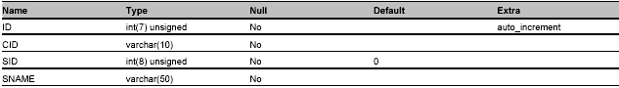

รูปที่ 5.9 แสดงตาราง Regis

ID index ของทะเบียนเรียน
CID index ของวิชา
SID index ของผู้เรียน
SNAME ชื่อผู้เรียน

5.2.9 ชื่อตาราง Wanswer เก็บคำตอบที่ตอบในเว็บบอร์ด
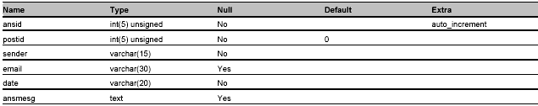

รูปที่ 5.10 แสดงตาราง Wanswer

Ansid index ของคำตอบ
Postid index ของประกาศ
Sender ชื่อผู้ตอบ
Email อีเมล์ผู้ตอบ
Date วันที่ตอบประกาศ
Ansmesg คำตอบ

5.2.10 ชื่อตาราง Wquestion เก็บคำถามในเว็บบอร์ด
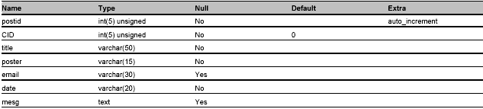

รูปที่ 5.11 แสดงตาราง Wquestion

Posted index ของประกาศ
CID index ของวิชา
Title หัวข้อของข้อความ
Poster เชื่อผู้ประกาศ
Email อีเมล์ผู้ประกาศ
Date วันที่ประกาศ
Mesg ข้อความที่ประกาศ

